Формирование грамматически правильной речи у дошкольников.

Большое значение для формирования речи человека имеет грамматика. Она помогает облекать наши мысли в материальную оболочку, делает нашу речь организованной и понятной для окружающих. Овладение грамматическим строем речи осуществляется на основе познавательного развития в связи с освоением предметных действий, игры, труда и других видов деятельности, опосредованных словом, в общении со взрослым и детьми. Источники и факторы развития языка ребенка и его грамматического строя многообразны, и соответственно многообразны педагогические условия, средства и формы педагогического воздействия. Формирование грамматического строя языка ребенка является «спонтанным» процессом; ребенок «извлекает» язык, его грамматическую систему из фактов воспринимаемой речи, в которой язык выполняет коммуникативную функцию и представлен не системно. Поэтому одна из важнейших задач дошкольных учреждений - формирование грамматически правильной речи детей. | 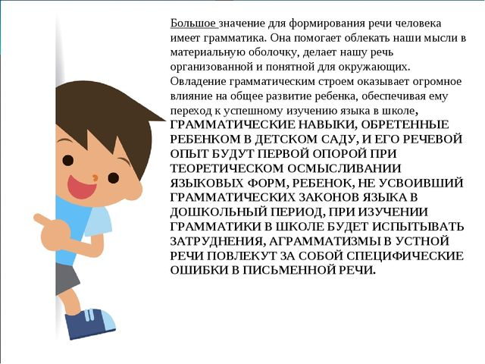
Формирование грамматического строя языка является частью общего речевого развития. В дошкольных учреждениях данная работа проводится по следующим направлениям:
морфология - умение изменять слова (все части речи: существительные, глаголы, прилагательные) по родам (жен., муж., сред.: девочка сказала, мальчик читал, солнце сияло), числам (един., множ.: дом – дома, мак - маки), падежам (кот, кота, коту,…);
синтаксис - овладение предложениями разных типов: простыми(Весной распускаются почки на деревьях.) и сложными (Когданаступит лето, мы отправимся путешествовать. Мы любим детский сад, потому что в нём много друзей);
словообразование (знакомство с разными способами): с помощью суффиксов (учить - учитель), приставок (шёл - перешёл,зашёл), смешанным способом (перелесок), соединением двух основ (карие глаза – кареглазый, розовые щёки - розовощёкий).
Причины детских грамматических ошибок:
* сложность грамматической системы (особенно морфологии);
* наличие исключений из правил в русском языке;
* неблагоприятная речевая среда (ошибки в речи окружающих);
* педагогическая запущенность;
* особенности возраста (развитие внимания, памяти, мышления) и др.

Наиболее типичные грамматические ошибки дошкольников:
- изменение рода существительных («Д»: синяя платье, большой яблок);
- употребление несклоняемых существительных («Д»: на пальте, кофеем); - неправильные окончания имён существительных («Д»: книгов, матрёшков; в лесе, в носе);
- образование множественного числа существительных, обозначающих детёнышей животных («Д»: котёнки, свинёнки, ягнёнки);
- образование глагольных форм («Д»: ехай, положь, искай; махаю, плакаю);
- неправильная форма причастий («Д»: нарисоватая, слломатая. оборватая); - образование сравнительной степени прилагательных (поглубенее, молодее);
- склонение числительных («Д»: с двумями, двое домов, два ромашка);
- употребление предлогов в сложных предложениях («Д»: Как мы пришли с прогулки, было уже поздно).
В процессе исправления ошибок необходимо учитывать:
- овладение грамматикой осуществляется на основе познавательного развития детей в разных видах деятельности;  - велика роль общения детей со взрослыми, грамотная речь которых является образцом для подражания;  - легче предупредить грамматические ошибки, чем исправлять их (следует во время чтения, в повседневной жизни обращать внимание детей на сложные грамматические формы, неоднократно повторять их);  - необходимо, заметив ошибку в речи ребёнка, не повторяя (!) её, тактично исправить, 2-3 раза назвать верный вариант, произнести его вместе с ребёнком, предложить повторить; - в младшем дошкольном возрасте взрослый, исправляя ошибку, по-другому формулирует фразу или словосочетание (ребёнок: ложков, чашков…; взрослый:«Правильно, вы хорошо накрыли стол к чаю, положили много ложек и поставили много чашек»); старших дошкольников надо учить слышать ошибки, самостоятельно исправлять их («Ты неверно изменил слово…, подумай, как сказать правильно»);  - следует постепенно приучать детей оценивать грамматическую правильность своей и чужой речи. | 